**Cara Pengunaan Aplikasi**

Catatan: Sebelumnya harus sudah terinstall Java terlebih dahulu.

Buka Max_Likelihood.jar.

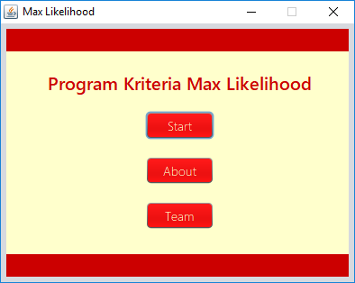

Mulai program

Apa itu Kriteria Max Likelihood?

Nama Anggota Kelompok

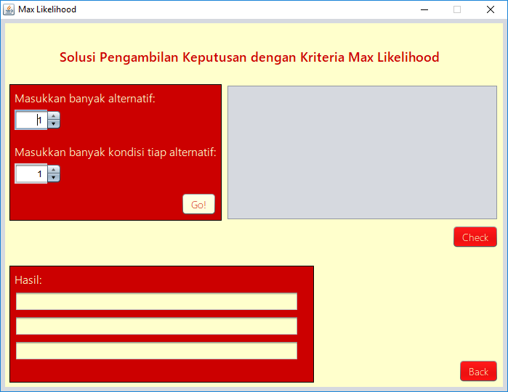

Isi

Isi

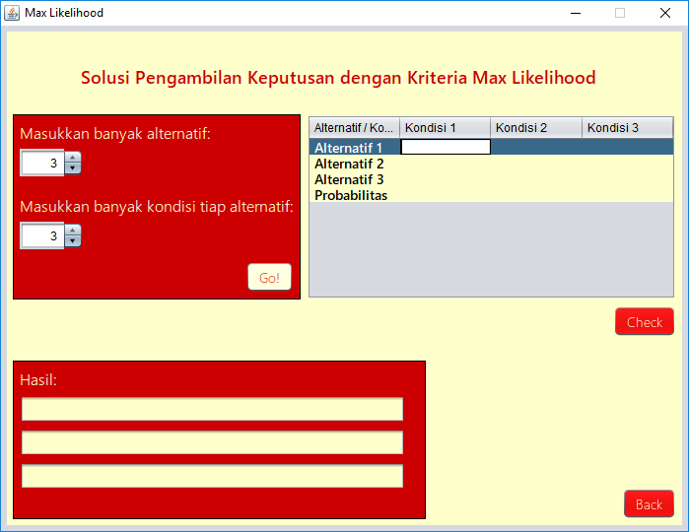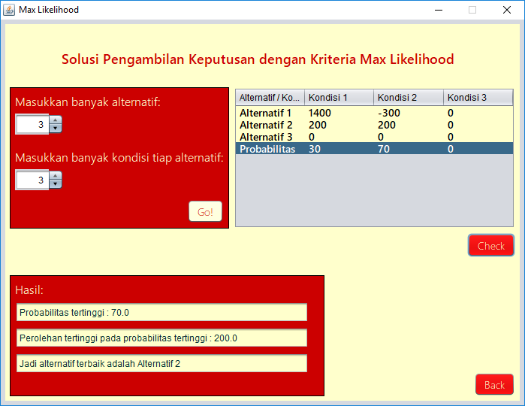

Kembali ke menu utama

**CONTOH HASIL!!**

Klik dua kali pada kolom untuk mengisi

